OBRAZLOŽENJE UZ DRUGE IZMJENE I DOPUNE PRORAČUNA GRADA KORČULE ZA 2020. GODINU

Prijedlog Izmjene i dopune Proračuna Grada Korčule za 2020. godinu, sastavljen je na temelju Zakona o proračunu (Narodne novine“ broj 87/08, 136/12 i 15/15) i Pravilnika o proračunskom računovodstvu i računskom planu („Narodne novine“ broj 124/14 – 108/20).

Proračun Grada Korčule za 2020. godinu usvojen je na sjednici Gradskog vijeća Grada Korčule od 23. prosinca 2019. godine sa planiranim prihodima i primicima u iznosu od 61.782.229 kuna, rashodima i izdacima u iznosu od 63.132.229 kuna, te su bila planirana i raspoloživa sredstva iz prethodnih godina (višak prihoda) u iznosu od 1.350.000 kuna. Planirani su primici od zaduživanja u iznosu od 6.300.000 kuna.

U planirani Proračun za 2020. kao i projekcije za 2021. i 2022. godinu prema danim uputama Ministarstva financija bili su uključeni i svi prihodi proračunskih korisnika Grada (Gradska knjižnica Ivan Vidali, Gradski muzej Korčule, Dječji vrtić Korčula, Centar za kulturu Korčula i Ustanova Športski objekti) te rashodi i izdaci proračunskih korisnika koje financiraju iz tih prihoda (Konsolidirani proračun).

Obzirom na gospodarske promjene uzrokovane epidemijom koronavirusa, prihodovna strana Proračuna Grada u velikom je iznosu smanjena po svim stavkama.
Stoga je bilo potrebno napraviti izmjene i dopune Proračuna za 2020. te promijeniti planirane proračunske aktivnosti kako bi se optimalno iskoristio ograničeni fiskalni potencijal gradskog Proračuna.
Prve izmjene i dopune Proračuna za 2020. godinu, usvojene su na 25. sjednici Gradskog vijeća održanoj dana 14. srpnja 2020. godine, te su utvrđeni novi iznosi od 28.303.086 kn prihoda poslovanja, 3.395.960 kn prihoda od prodaje nefinancijske imovine, ukupno 31.699.046 kn prihoda, 20.795.000 kn primitaka od financijske imovine i zaduživanja te 19.669.637 kn rashoda poslovanja, 28.744.799 kn rashoda za nabavu nefinancijske imovine i 734.000 kn izdataka za financijsku imovinu i otplate zajmova. Ukupno rashoda i izdataka 49.148.436 kn. Ostvareni manjak prihoda od nefinancijske imovine iz 2019. godine iznosi 3.345.610 kn te ukupni prihodi i primici s uključenim manjkom iznose 49.148.436 kn.

U Proračun za 2020. godinu uvršteni su slijedeći kapitalni projekti: modernizacija javne rasvjete, rekonstrukcija i opremanje palače Ismaeli-Gabrielis, obnova kuće Marka Pola, sufinanciranje kapitalnih projekata od interesa za Grad, Marmontov put, revitalizacija obrambenih utvrda grada Korčule, uređenje šetališta Tina Ujevića, igralište Žrnovska Banja, rekonstrukcija zgrade ex.restorana Liburna-novi prostori Gradske knjižnice, otkup zemljišta za gradske projekte, rekonstrukcija ulice Svete Barbare, obnova stare gradske jezgre, uređenje Galerije M.Vanke te čišćenje „Tre pozzi“.
Kapitalni projekti koji nisu započeti i neće se niti započimat, radi financijske situacije uzrokovane epidemijom koronavirusa su: uređenje Galerije M.Vanke, čiščenje „Tre pozzi“, Marmontov put, rekonstrukcija ulice Svete Barbare, obnova stare gradske jezgre, otkup zemljišta za Gradske projekte, uređenje zgrade škole Dominče te sufinanciranje kapitalnih projekata od interesa za Grad. Projekt Modernizacije javne rasvjete neće se započimati u ovoj godini jer u postupku Javne nabave za izvođača radova, nije ponuđena pa ni odabrana prihvatljiva ponuda.
Proračunom neplanirani kapitalni projekt, a u realizaciji u ovoj 2020. godini je uređenje ulica u Zagradcu financiran pretežito sredstvima komunalnog doprinosa te općim prihodima i pomoćima, koje je uvršteno u prve Izmjene i dopune Proračuna a ovim Izmjenama, Proračun se dopunjuje aktivnošću Izgradnje nogostupa s javnom rasvjetom uz županijsku cestu, većim dijelom financirane pomoćima Županijske uprave za ceste.

Ovom drugom Izmjenom Proračuna Grada za 2020. godinu predložen je iznos od 29.812.637 kn prihoda poslovanja, 2.380.960 kn prihoda od prodaje nefinancijske imovine, ukupno 32.193.597 kn prihoda, 11.900.000 kn primitaka od financijske imovine i zaduživanja te 19.702.733 kn rashoda poslovanja, 19.311.254 kn rashoda za nabavu nefinancijske imovine i 1.734.000 kn izdataka za financijsku imovinu i otplate zajmova. Ukupno rashoda i izdataka 40.747.987 kn. Ostvareni manjak prihoda od nefinancijske imovine iznosi 3.345.610 kn te ukupni prihodi i primici s uključenim manjkom iznose 40.747.987 kn čime je osigurano načelo uravnoteženosti proračuna kojim ukupni prihodi i primici u cijelosti pokrivanju ukupne rashode i izdatke.

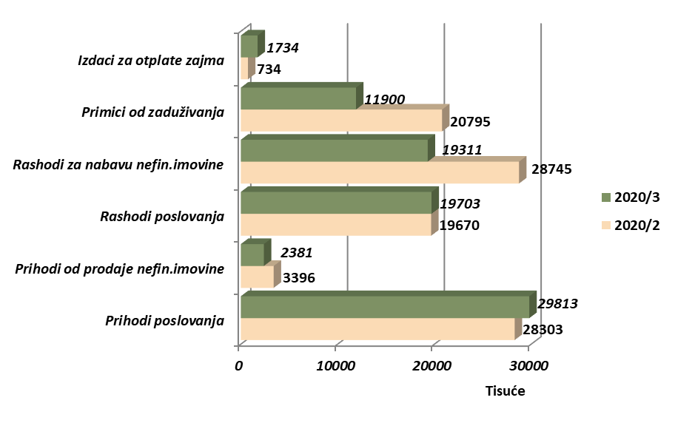

O PRIHODIMA I PRIMICIMA

Prihodi poslovanja Proračuna za 2020. godinu ovim se Izmjenama i dopunama Proračuna povećavaju za 1.509.551 kn odnosno za 5% i predviđaju u ukupnom iznosu od 29.812.637 kn, prihodi od prodaje nefinancijske imovine smanjuju se za 30% ili za 1.015.000 kn i planiraju od 2.380.960 kn te primici od financijske imovine i zaduživanja smanjuju se za 8.895.000 kn ili 43%.

U nastavku grafički prikaz usporedbe prihoda poslovanja i primitaka po skupinama ekonomske klasifikacije Proračuna 2020./2 i predložene Izmjene i dopune Proračuna.

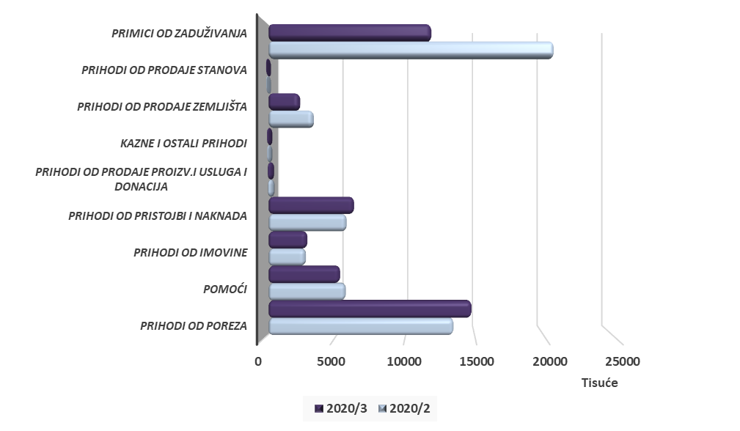

- Prihodi od poreza povećavaju se za 1.315.959 kn odnosno za 10% u odnosu na plan i to pretežito u podskupini poreza i prireza na dohodak te poreza na promet nekretnina. Povećanje je rezultat manje planiranih prihoda od realiziranih, radi gospodarske krize uzrokovane epidemijom koronavirusa.

- Pomoći iz inozemstva i subjekata unutar općeg proračuna smanjuju se za 413.321 kn odnosno za 8%. Razlog ovom smanjenju proizlazi iz nemogućnosti započimanja određenih planiranih projekata financiranih sredstvima pomoći.

- Prihodi od imovine povećavaju se za 106.142 kn odnosno za 4% i to u podskupini prihoda od nefinancijske imovine. Povećanje se u najvećem dijelu odnosi na prihode od zakupa i iznajmljivanja imovine-javne površine i prihode od spomeničke rente u ukupnom iznosu od 290.000 kn dok je smanjenje u iznosu od 178.438 kn na stavci prihoda naknada za koncesije.

- Prihodi od upravnih i administrativnih pristojbi, pristojbi po posebnim propisima i naknada povećavaju se za 542.701 kn ili 9%. Povećavaju se prihodi komunalnog doprinosa 800.000 kn dok se prihodi komunalne naknade smanjuju za 490.423 kn, povećavaju se prihodi od boravišne pristojbe za 150.000 kn, prihodi vodoprivrede 50.000 kn, naknada za razvoj 100.000 kn, refundacije 29.000 kn a smanjuju se prihodi sufinanciranja roditelja za vrtić od 67.698 kn i mjesni samodoprinos 30.000 kn.

- Prihodi od prodaje proizvoda i robe te pruženih usluga i prihodi od donacija smanjuju se za 9% ili 38.430 kn i to u podskupini donacija od pravnih i fizičkih osoba izvan općeg proračuna za 5.230 kn i prihoda od prodaje i od pruženih usluga proračunskih korisnika za 33.200 kn.

- Kazne, upravne mjere i ostali prihodi smanjuju se za 3.500 kn u podskupini ostalih prihoda.

- Prihodi od prodaje neproizvedene dugotrajne imovine smanjuju se za iznos 1.015.000 kn odnosno 30% i planirani su u ukupnom iznosu od 2.380.960 kn. Ovim iznosom planirani su prihodi od prodaje građevinskih zemljišta koji bi većim dijelom pokrili manjak prihoda od nefinancijske imovine iskazan konsolidiranim financijskim izvještajima za 2019. godinu.

- Prihodi od prodaje proizvedene dugotrajne imovine smanjuju se za iznos 15.000 kn u podskupini prihoda od prodaje stanova u vlasništvu Grada.

- Primici od zaduživanja smanjuju se za iznos 8.895.000 kn odnosno 43% te u ovoj godini iznose 11.900.000 kn. Zaduženje u iznosu 14.495.000 kn realizirano kod HBOR-a, namijenjeno je predfinanciranju kapitalnih projekata sufinanciranih sredstvima iz EU fondova i to: Šetalište Tina Ujevića, obnova kuće Marka Pola, Revitalizacija obrambenih utvrda Grada Korčule i obnova Gradskog Muzeja. Dijelom kredita podmireni su neplaćeni računi dobavljača, izvođača radova a ostalim dijelom podmirivat će se preostali dio neisporučenih računa dobavljača odnosno završit će se financiranje navedenih projekata. Kreditno zaduženje bilo je neophodno radi nelikvidnosti Grada usljed posljedica uzrokovanih epidemijom koronavirusa. Otplata kredita započinje u 2023. godini a vršit će se na način da će se potraživana bespovratna sredstva po zahtjevima za nadoknadom sredstava predfinanciranih sredstvima kreditnog zaduženja, koristiti za otplatu kredita i time bi se umanjivala neotplaćena glavnica kredita. Kako u ovoj godini cjelokupan iznos kredita neće biti moguće iskoristiti radi naknadnog dostavljanja računa dobavljača, dio kredita do ukupno odobrenog iznosa, iskoristit će se u 2021. godini.
Odobreni kredit kod HBOR-a za projekt Modernizacije javne rasvjete u iznosu od 6.300.000 kn, u ovoj se godini neće koristiti nego u cijelosti u sljedećoj.

O RASHODIMA I IZDACIMA

Rashodi poslovanja ovim se izmjenama i dopunama Proračuna povećavaju za 33.096 kn i planiraju se od 19.702.733, uglavnom na razini planiranih prvim Izmjenama Proračua, rashodi za nabavu nefinancijske imovine se smanjuju za iznos 9.433.545 kn ili 33% i planiraju se od 19.311.254 kn, izdaci za financijsku imovinu i otplate zajmova povećavaju se za 1.000.000 kn ili 136% i iznose 1.734.000 kn.

- Rashodi za zaposlene smanjuju se za 161.018 kn ili 2%. Prvim Izmjenama Proračuna, Odlukom o smanjenju osnovice za obračun plaće u Programu mjera i aktivnosti za pomoć gospodarstvu i građanstvu zbog posljedica epidemije koronavirusa, osnovica plaća smanjila se svim djelatnicima Gradske uprave i Ustanova za 10%. Ovim smanjenjem, iznos svih plaće se realno planira uzimanjući u obzir sve korekcije tijekom godine.

- Materijalni rashodi povećavaju su za iznos 338.149 kn ili 6%. U ovoj skupini rashoda manja povećanja evidentna su po svim podskupinama rashoda među kojima je najveće u podskupini rashoda za materijal i energiju u iznosu od 183.467 kn i to: uredski materijal i ostali materijalni rashodi, rashodi za energiju te materijal i dijelovi za tekuće i investicijsko održavanje za Gradsku upravu i Ustanove.

- Financijski rashodi povećavaju se za 129.060 kn ili 126% radi naknade za obradu kredita HBOR-a te kamata odobrenog prekoračenja po poslovnom računu korištenog radi nelikvidnosti usljed financijskih posljedica uzrokovanih epidemijom koronavirusa.

- Subvencije ostaju nepromijenjene i planiraju se u iznosu od 78.000 kn. Odnose se na naknade trgovačkom društvu KORA d.o.o. za sudjelovanje na projektu Revitalizacija obrambenih utvrda grada Korčule u svojstvu Partnera a temeljem prijenosa sredstava iz fondova EU prema zahtjevima za nadoknadom sredstava (ZNS).

- Pomoći dane u inozemstvo i unutar općeg proračuna se odnose na pomoći proračunskim korisnicima drugih proračuna kao što su Dom zdravlja Korčula, Zavod za hitnu medicinu, osnovna glazbena škola i općina Lumbarda. Planirane pomoći u ovoj skupini povećavaju se za iznos 510.894 kn ili 91%. Povećanje je na stavci rashoda za kapitalne pomoći općini Lumbarda koje je bilo planirano na stavci kapitalnih pomoći trgovačkom društvu KTD Mindel d.o.o. u aktivnosti Sanacije odlagališta otpada. Obzirom da se u ovoj godini, sanacija provodi posredstvom općine Lumbarda, bilo je potrebno izmijeniti analitički konto.

- Naknade građanima i kućanstvima na temelju osiguranja i druge naknade smanjuju se za 1% ili 5.475 kn. Smanjenje proizlazi iz smanjenja na stavci kredita za školovanje 36.000 kn koji će biti isplaćeni u siječnju 2021. dok je povećanje na stavci naknada građanima i kućanstvima u iznosu od 30.525 kn.

- Ostali rashodi i donacije smanjuju se za iznos 778.514 kn ili 17%. Smanjenje od 400.000 kn evidentno je na stavci kapitalnih pomoći trgovačkom društvu KTD Mindel d.o.o. radi izmjene analitičkog konta obzirom da se sanacija odlagališta otpada obavlja posredstvom općine Lumbarda. Smanjenje donacija od 378.514 kn odnosi se u najvećem iznosu na potpore braniteljima domovinskog rata i članovima njihovih obitelji, u cjelokupno planiranom iznosu od 300.000 kn, pomoći u aktivnosti Dani Petra Šegedina 61.873 kn te pomoći djelovanju određenih udruga 55.300 kn.

- Rashodi za nabavu neproizvedene dugotrajne imovine odnose se na rashode za kupnju građevinskih zemljišta te softverske licence. Rashodi za zemljište smanjuju se u cijelosti radi nemogućnosti realizacije planirane kupnje zemljišta za Gradske projekte dok rashodi za kupnju licenci za računala Gradske uprave, ostaju nepromijenjeni i iznose 17.270 kn.

- Rashodi za nabavu proizvedene dugotrajne imovine smanjuju se za 9.018.195 kn ili 43%. Ovo smanjenje odnosi se na nezapočimanje planiranih kapitalnih projekata kao i smanjenje započetih, izradu planske dokumentacije, nabavu novog službenog vozila.

- Rashodi za dodatna ulaganja na nefinancijskoj imovini smanjuju se za 5% ili 365.000 kn i pretežito se odnose na smanjenje rashoda u cijelosti za uređenje zgrade škole Dominče.

- Izdaci za otplatu glavnica primljenih kredita i zajmova povećavaju se za 1.000.000 kn ili 136% a povećanje se odnosi na izdatke povrata kratkoročne pozajmice KTD Hober d.o.o. koja se planira izvršiti do kraja godine. Ostali iznos izdataka odnosi
se na otplatu glavnice dugoročnog kredita kod Zagrebačke banke d.d. i ostaju na razini planiranih.

U nastavku grafički prikaz usporedbe rashoda i izdataka po skupinama ekonomske klasifikacije Proračuna 2020./2 i predložene Izmjene i dopune Proračuna.

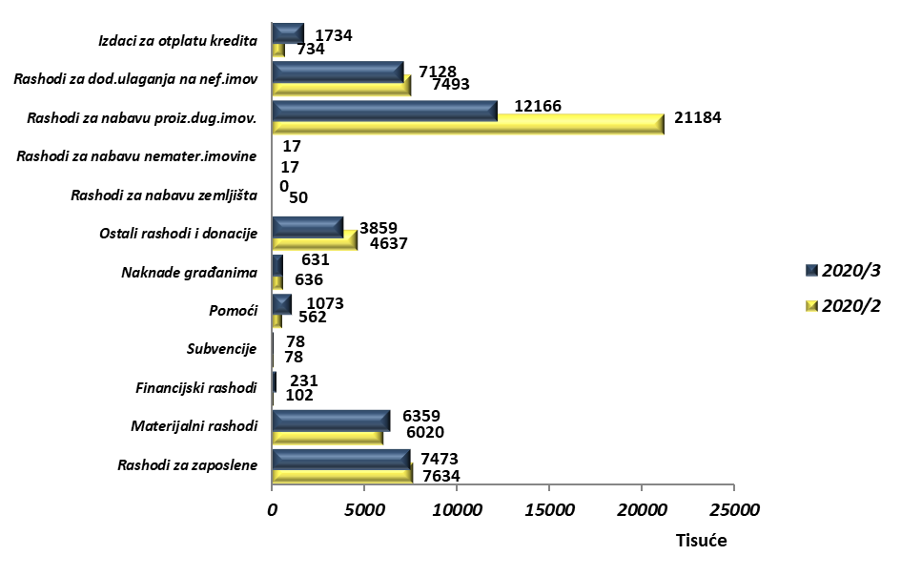

U tablici je prikaz planiranih iznosa rashoda proračunskih korisnika prije i nakon izmjena:

R.br. | PRORAČUNSKI KORISNIK | PLAN 2020./2 | PLAN 2020./3
1. | Gradski muzej | 681.788 | 667.588
2. | Gradska knjižnica | 621.720 | 639.943
3. | Dječji vrtić | 3.253.806 | 3.307.900
4. | Centar za kulturu | 767.517 | 763.517
5. | Ustanova športski objekti | 1.770.550 | 1.804.500
 | UKUPNO: | 7.095.381 | 7.183.448

